**Mūziku spēlētājs**

**Lietotāju rokasgrāmat**



**Sistēmu prasības:**

**Pirms programmas uzstādīšanas, lai veiksmīgi lietotu šo programmu,**

**lietotājam vaig:**

* Lietot ierīci ar operētājsistēmu Windows 7 vai augstāku versiju.
* Priekš programmas funkcionalitātes, esot instalējis .NET SDK 8.0 vai jaunāku versiju.
* Aptuveni 60 MB brīvas vietas savā ierīcē.

**1. Daļa – Ko man jādara?**

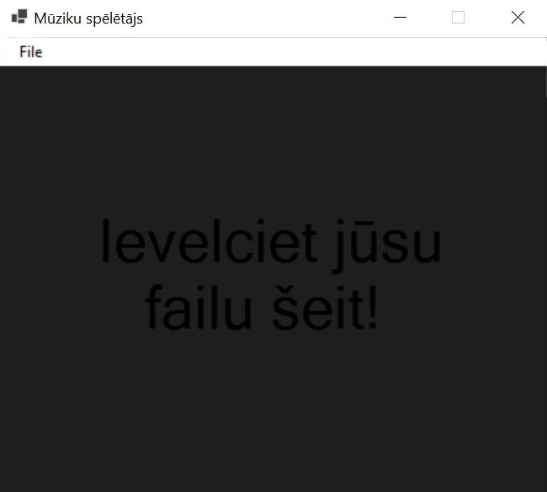

*Programmas sākuma ekrāns*

Šī ir viss vieglākā daļa — Veinkārši ievelc savu vēlamo failu logā lai to atspēlētu!

Officiāli, Muziku spēlētājs var atspēlēt 11 šodien ikdienā lietojamus audio failu formātus, piemēram MP3, AAC, FLAC, utt.

Ja tavs vēlētais fails neatbilst šij programmai, tev parādīsies kļūdas ziņojums.

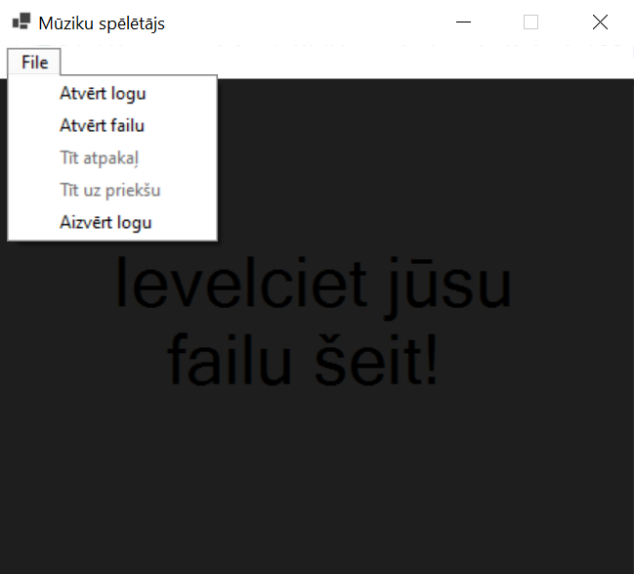

*Muziku spēlētāju izvēlņu josla*

Izņemot tam, ir vēl viena opcija ko var atrast augšējā kreisajā stūri — Izvēlne “File”.

Uzspiežot uz izvēlnes, rodas 5 opcijas no kurām var izvēlēties:

* “Atvērt logu” – Atvērt jaunu Muziku spēlētāja logu.
* “Atvērt failu” – Ja ir vēlams atspēlēt audio failu caur failu dialogu, to var panākt uzspiežot “Atvērt failu”.
* “Tīt atpakaļ” – Atļauj atgriesties pie iepriekšējā faila kas bija spēlēts (vēlāk rokasgrāmatā izskaidrots vairāk).
* “Tīt uz priekšu” – Atļauj atgriesties pie iepriekšējā faila kas bija spēlēts, pēc “Tīt atpakaļ” lietošanas (vēlāk rokasgrāmatā izskaidrots vairāk).
* “Aizvērt logu” – Aizvērt Muziku spēlētāja logu.

**2. Daļa – Atspēlēt audio**

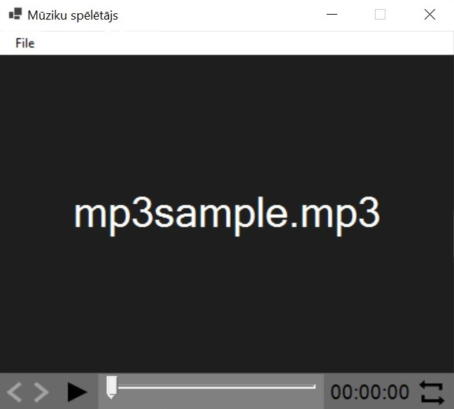

*Audio spēlēšanas ekrāns.*

Kad audio fails tiek izvēlets, lietotājs tiek pārnests uz audio spēlēšanas ekrānu.

Šeit, vienkārši uzspiežot play pogu, tiek atspēlēts ekrāna vidū redzamais fails, kuru var vienalga kurā pozīcijā atkal uzpauzēt.

Kopā ar progresu joslu un blakus esošo laika rādītāju, var brīvi atspēlēt savus audio failus, bet ir vēl divas funkcijas kas atpaliek:

* Tinēt caur failiem – Mūziku spēlētājs automātiski saglabā lietotāja atspēlēšanas vēsturi. Lietojot izvēlnes joslas tinēšanas opcijas vai kreisajā zemajā stūri redzamās būltiņas var iziet caur savu vēsturi:
  + Tinot atpakaļ, lietotājs var atspēlēt iepriekš spēlētos failus, līdz tiek līdz vēstures beigām.
  + Tinot uz priekšu, lietotājs var atspēlēt iepriekš spēlētos failus otrādā secībā, līdz tiek pie viss nesen spēlētā faila.
  + Šejā procesā, izspēlējot failu līdz galam vai atverot jaunu failu aizvieto lietotāju uz sākuma vai jauna faila spēlēšanas ekrāna, neskarot vēsturi.
* Atkārtota spēlēšana – Labajā zemajā stūrī ir redzams simbols kur divas būltiņas apgriežas ap viens otru. Uzspiežot to ieslēdz atkārtoto spēlēšanu, tā lai kad audio tiek izspēlēts līdz galam, programma to automātiski nosāk spēlēt no jauna.

Uzpiežot uz simbolu vēl vienu reizi izslēds atkārtotu spēlēšanu.

**Lietas ko turēt prātā par dažiem audio fiala formātiem:**

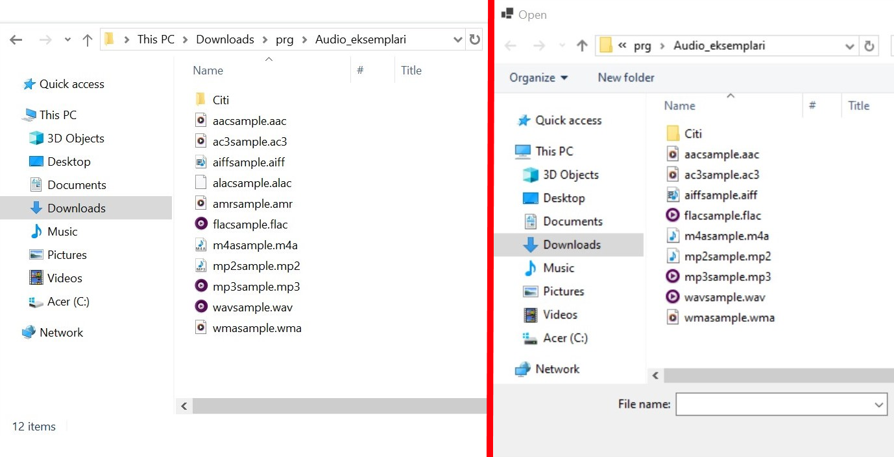

*Failu dialogu salīdzinājums, parādor Muziku spēlētāja nevienotību.*

Ar šo par programmu nav vairāk par ko izskaidrot bet, ir dažas dīvainības par audio failiem ko turēt prātā:

* Failu formāti ALAC un AMR ir nez kapēc neredzami mūziku spēlētāja failu dialogā.

Manuāli ievilkot failus logā strādā, tomēr.

* Failu Formāts AC3 perfekti neatspēlējas, uzspiežot play pogu, audio nējot cauri.

Uzspiežot pauzes un play pogu vēl vienu reizi salabo problēmu.